 | Министерство науки и высшего образования Российской Федерации  Федеральное государственное бюджетное образовательное учреждение  высшего образования  «Московский государственный технический университет  имени Н.Э. Баумана  (национальный исследовательский университет)»  (МГТУ им. Н.Э. Баумана)

ФАКУЛЬТЕТ Информатика и системы управления

КАФЕДРА Компьютерные системы и сети (ИУ6)

НАПРАВЛЕНИЕ ПОДГОТОВКИ 09.03.01 Информатика и вычислительная техника

Отчет
по лабораторной работе № | 2

ТАБЛИЦЫ СТИЛЕЙ, СЕЛЕКТОРЫ, БЛОЧАЯ МОДЕЛЬ РАЗМЕТКИ, СТРАНИЦА С КНОПКАМИ И ССЫЛКАМИ, BOOTSTRAP

Дисциплина: Языки Интернет-программирования

Студент | ИУ6-33Б |  |  | К.А Логачев
 | (Группа) |  | (Подпись, дата) | (И.О. Фамилия)
Преподаватель |  |  |  | А.С Королев
 |  |  | (Подпись, дата) | (И.О. Фамилия)

Москва, 2021

Задание 1
Подготовьте разметку произвольного текста, содержащего не менее 10 строк (могут быть использованы материалы из лабораторной работы No 1) с использованием таблицы стилей. Продемонстрируйте выделение отдельных слов с помощью стилей, цвета и шрифта.

- <!DOCTYPE html>
- <html lang="ru">
- <head>
- <meta charset="UTF-8">
- <meta http-equiv="X-UA-Compatible" content="IE=edge">
- <meta name="viewport" content="width=device-width, initial-scale=1.0">

- <link rel="stylesheet" href="./styles/text.css">
- <link href="https://cdn.jsdelivr.net/npm/bootstrap@5.1.0/dist/css/bootstrap.min.css" rel="stylesheet" integrity="sha384-KyZXEAg3QhqLMpG8r+8fhAXLRk2vvoC2f3B09zVXn8CA5QIVfZOJ3BCsw2P0p/We" crossorigin="anonymous">

- <title>Лабораторная работа №2.1</title>
- </head>
- <body>

- <section class="root">
- <h1>Лабораторная работа №1</h1>
- <br/>
- <p><em>HTML-теги</em> — основа языка HTML. Теги используются для разграничения начала и конца элементов в разметке.</p>

- <p>Каждый HTML-документ состоит из дерева <strong>HTML-элементов</strong> и текста. Каждый HTML-элемент обозначается начальным (открывающим) и конечным (закрывающим) тегом. Открывающий и закрывающий теги содержат имя тега.</p>

- <p><mark>Все HTML-элементы</mark> делятся на пять типов:</p>

- <ul>
- <li>пустые элементы — <kbd>&lt;area&gt;</kbd>, <kbd>&lt;base&gt;</kbd>, <kbd>&lt;br&gt;</kbd>, <kbd>&lt;col&gt;</kbd>, <kbd>&lt;embed&gt;</kbd>, <kbd>&lt;hr&gt;</kbd>, <kbd>&lt;img&gt;</kbd>, <kbd>&lt;input&gt;</kbd>, <kbd>&lt;link&gt;</kbd>, <kbd>&lt;menuitem&gt;</kbd>, <kbd>&lt;meta&gt;</kbd>, <kbd>&lt;param&gt;</kbd>, <kbd>&lt;source&gt;</kbd>, <kbd>&lt;track&gt;</kbd>, <kbd>&lt;wbr&gt;</kbd>;</li>
- <li>элементы с неформатированным текстом — <kbd>&lt;script&gt;</kbd>, <kbd>&lt;style&gt;</kbd>;</li>
- <li>элементы, выводящие неформатированный текст — <kbd>&lt;textarea&gt;</kbd>, <kbd>&lt;title&gt;</kbd>;</li>
- <li>элементы из другого пространства имён — <i>MathML и SVG</i>;</li>
- <li><i>обычные элементы</i> — все остальные элементы.</li>
- </ul>

- <var>a<sup>2</sup></var> + <var>b<sup>2</sup></var> = <var>c<sup>2</sup></var> <br/>

- <div class="code_container">
- <div class="container">
- <span class="green_row">'</span>
- <span class="birch_row">use strict</span>
- <span class="green_row">'</span>
- <span class="purple_row">;</span>
- </div>
- <div class="container">
- console
- <span class="yellow_row">.</span>
- <span class="red_row">log</span>
- <span class="yellow_row">(</span>
- <span class="green_row">'</span>
- <span class="birch_row">Hello world</span>
- <span class="green_row">'</span>
- <span class="yellow_row">)</span>
- <span class="purple_row">;</span>
- </div>
- </div>
- </section>
- </body>
- </html>

- :root {
- --color-green: #02d045;
- --color-birch: #00c4c4;
- --color-purple: #b060b0;
- --color-red: #e66170;
- --color-yellow: #d2cd86;
- --color-dark-gray: #d1d1d1;
- --color-black: #000000;
- --color-gray: #f5f5f5;
- }

- em {
- font-size: 24px;
- }
- .root {
- max-width: 1200px;
- margin: 0 auto;
- }

- .container {
- display: flex;
- background: inherit;
- }

- .code_container {
- display: flex;
- flex-direction: column;

- color: var(--color-dark-gray);
- background: var(--color-black);
- }

- .green_row {
- color: var(--color-green);
- }

- .birch_row {
- color: var(--color-birch);
- }

- .purple_row {
- color: var(--color-purple);
- }

- .red_row {
- color: var(--color-red);
- font-weight: bold;
- }

- .yellow_row {
- color: var(--color-yellow);
- }
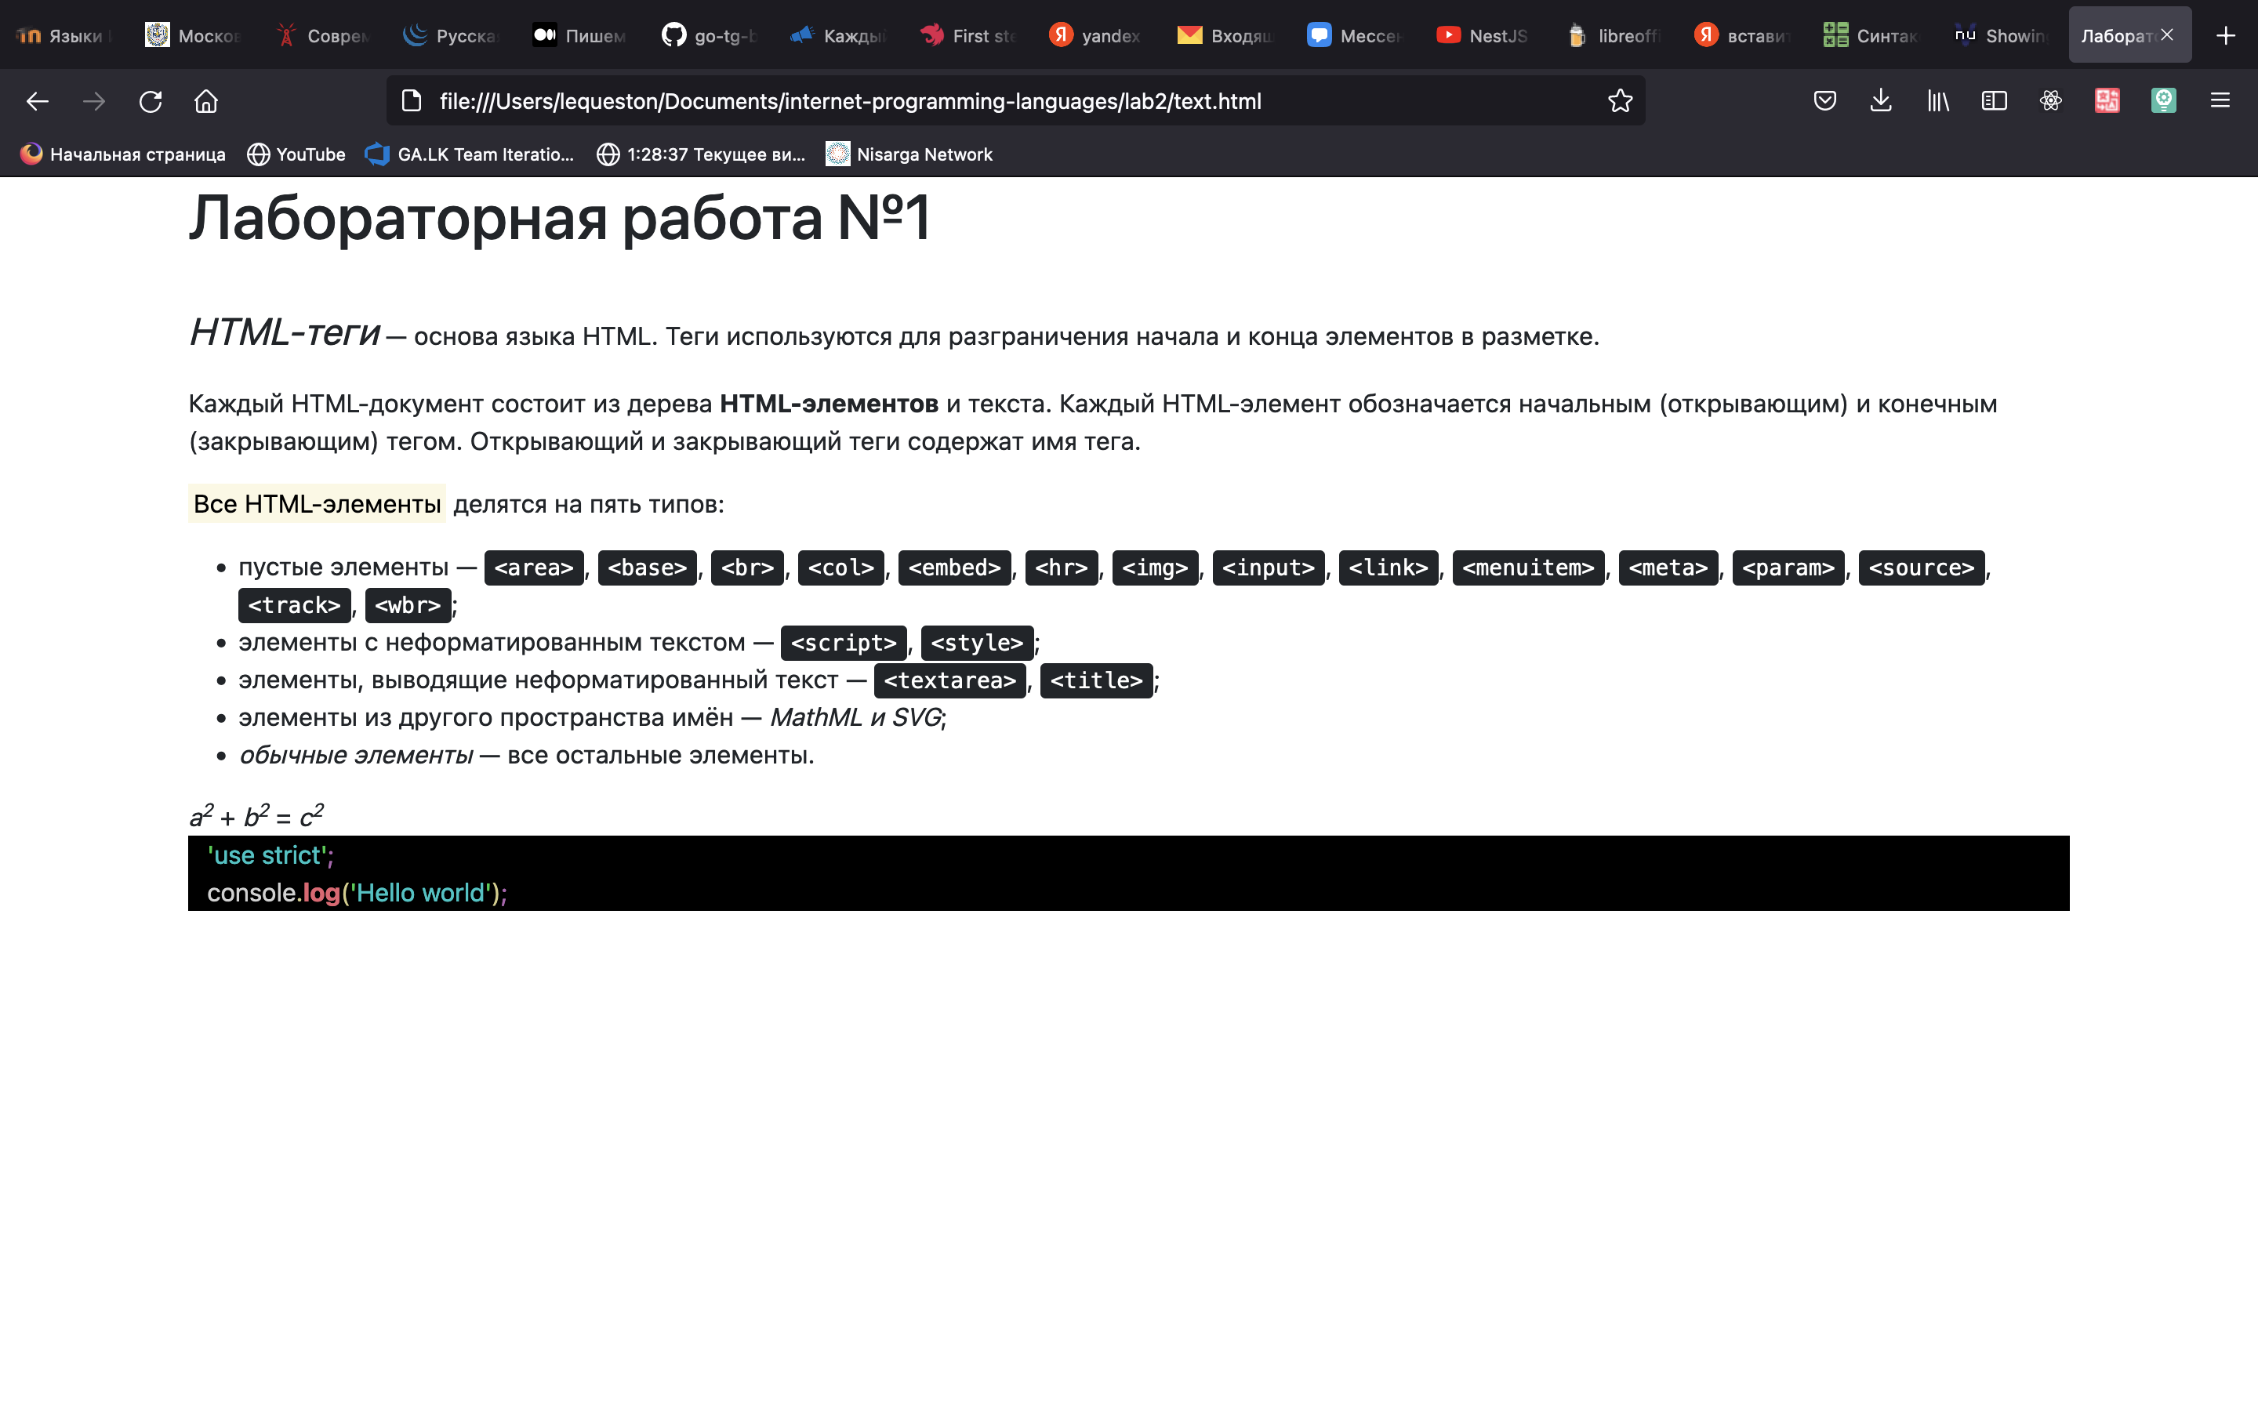
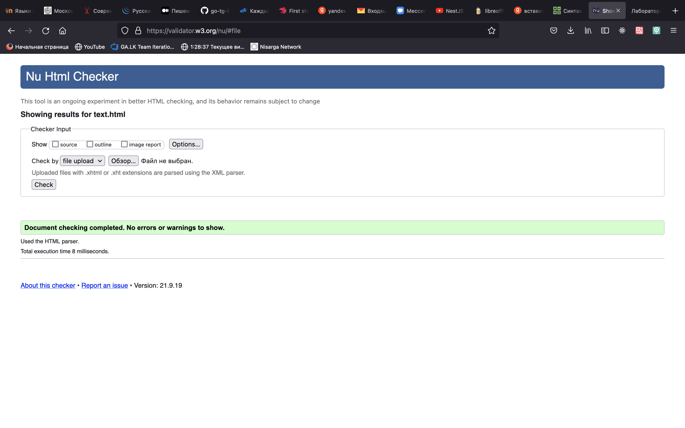
Задание 2
С использованием элементов div подготовьте разметку таблицы, например, содержащей фрагмент расписания.

- <!DOCTYPE html>
- <html lang="en">
- <head>
- <meta charset="UTF-8">
- <meta http-equiv="X-UA-Compatible" content="IE=edge">
- <meta name="viewport" content="width=device-width, initial-scale=1.0">
- <link href="https://cdn.jsdelivr.net/npm/bootstrap@5.1.0/dist/css/bootstrap.min.css" rel="stylesheet" integrity="sha384-KyZXEAg3QhqLMpG8r+8fhAXLRk2vvoC2f3B09zVXn8CA5QIVfZOJ3BCsw2P0p/We" crossorigin="anonymous">
- <link href="./styles/shedule.css" rel="stylesheet"/>
- <title>Лабораторная работа №2.2</title>
- </head>
- <body>
- <div class="container">
- <div class="row">
- <div class="col-4 border">
- Время
- </div>
- <div class="col-4 border">
- ЧС
- </div>
- <div class="col-4 border">
- ЗН
- </div>
- </div>
- <div class="row">
- <div class="col-4 border">
- 08:30 - 10:05
- </div>
- <div class="col-4 border">
- (лек) Правоведение 218л
- </div>
- <div class="col-4 border">
- (лек) Теория вероятностей и математическая статистика 218л Горяинов В. Б.
- </div>
- </div>
- <div class="row">
- <div class="col-4 border">
- 10:15 - 11:50
- </div>
- <div class="col-8 border">
- (лек) Теория вероятностей и математическая статистика 218л Горяинов В. Б.
- </div>
- </div>
- <div class="row">
- <div class="col-4 border">
- 12:00 - 13:35
- </div>
- <div class="col-8 border">
- (сем) Правоведение 533л
- </div>
- </div>
- <div class="row">
- <div class="col-4 border">
- 13:50 - 15:25
- </div>
- <div class="col-8 border">
- (сем) Элективный курс по физической культуре и спорту
- </div>
- </div>
- <div class="row">
- <div class="col-4 border">
- 15:40 - 17:15
- </div>
- <div class="col-4 border">
- </div>
- <div class="col-4 border">
- </div>
- </div>
- <div class="row">
- <div class="col-4 border">
- 17:25 - 19:00
- </div>
- <div class="col-4 border">
- </div>
- <div class="col-4 border">
- </div>
- </div>
- <div class="row">
- <div class="col-4 border">
- 19:10 - 20:45
- </div>
- <div class="col-4 border">
- </div>
- <div class="col-4 border">
- </div>
- </div>
- </div>
- </body>
- </html>

- .border {
- border: 1px solid #000;
- text-align: center;
- }

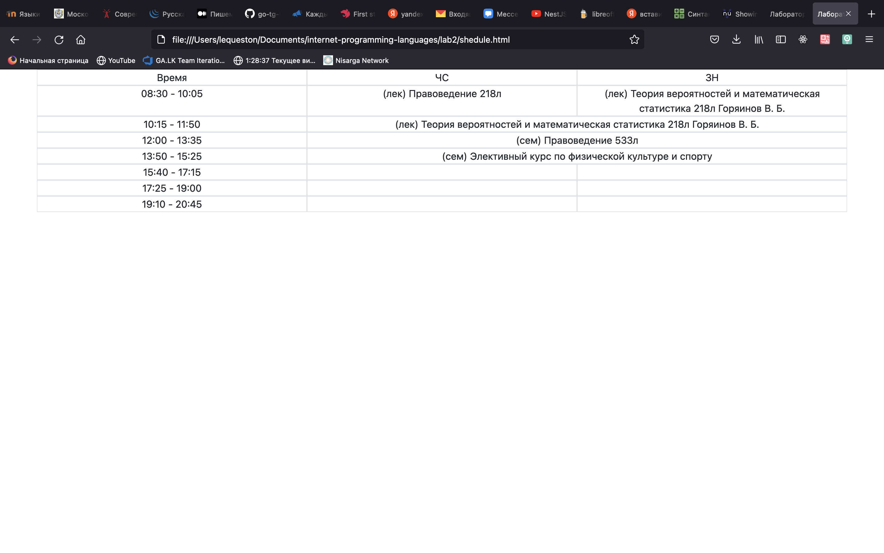
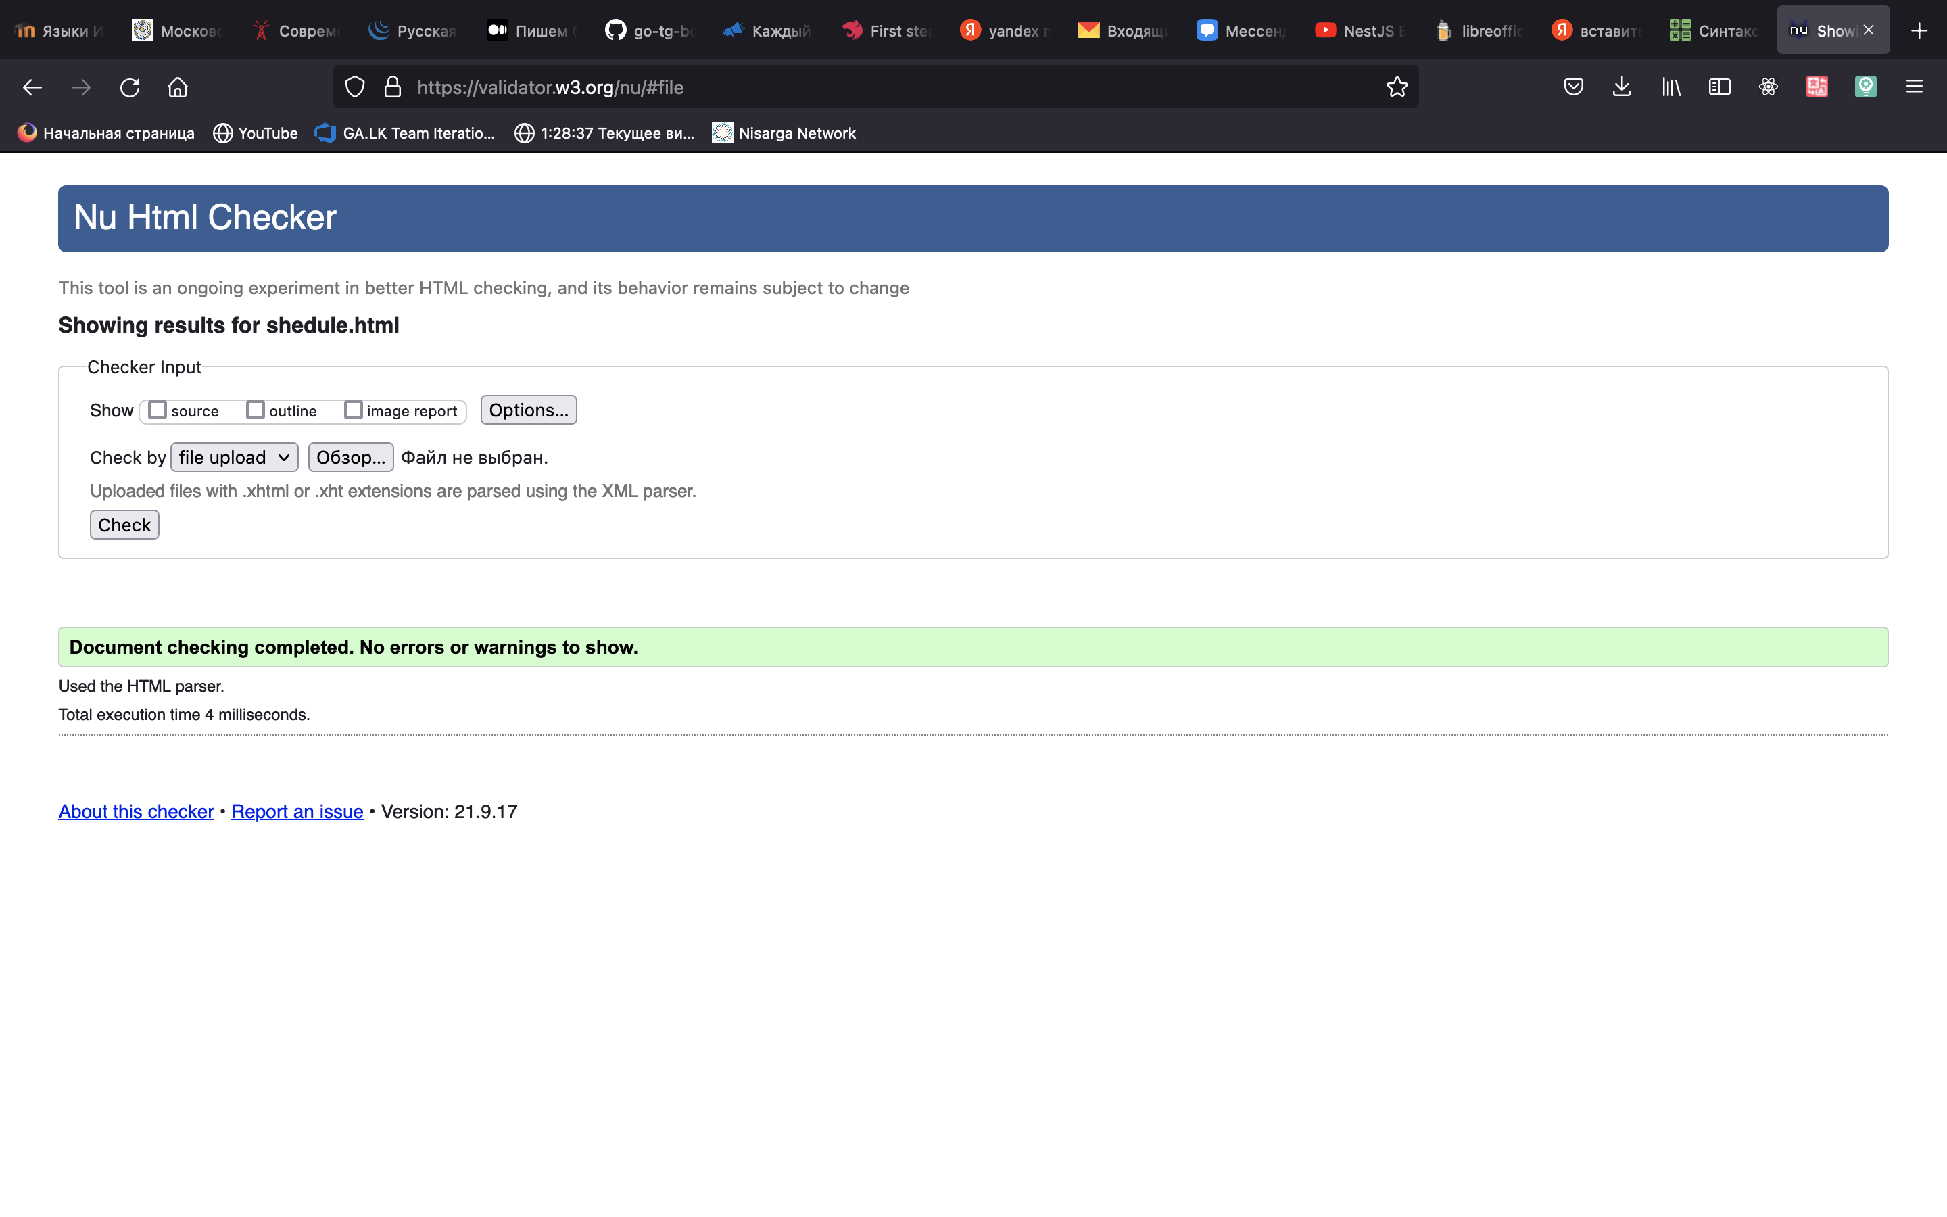
Задание 3, 4
Возьмите шаблон страницы Bootstrap (см. Приложение Б методического пособия). Измените цвет фона навигационной панели и подвала сайта на свое усмотрение.

Вставьте:
- место текста “Вставьте сюда форму” форму из лабораторной работы 1;
- на место текста “Вставьте сюда таблицу” произвольную таблицу (на основе элементов table/tr/td);
- на место текста “Вставьте сюда текст” блок разметки текста (из пункта 1).
Добавьте классы Bootstrap в элементы формы, и заголовки таблицы.

- <!DOCTYPE html>
- <html lang="ru">
- <head>
- <meta charset="utf-8">
- <meta http-equiv="X-UA-Compatible" content="ie=edge">
- <meta name="viewport"
- content="width=device-width, initial-scale=1.0">
- <title>ICS6 Bootstrap</title>
- <link href="https://cdn.jsdelivr.net/npm/bootstrap@5.1.0/dist/css/bootstrap.min.css" rel="stylesheet" integrity="sha384-KyZXEAg3QhqLMpG8r+8fhAXLRk2vvoC2f3B09zVXn8CA5QIVfZOJ3BCsw2P0p/We" crossorigin="anonymous">
- <link href="./styles/third.css" rel="stylesheet">
- <style>
- html {
- position: relative;
- min-height: 100%;
- }
- body {
- margin-bottom: 40px;
- }
- main {
- margin-top: 15px;
- }
- footer {
- height: 40px;
- position: absolute;
- bottom: 0;
- width: 100%;
- }
- .my-primary {
- background-color: green;
- color: white;
- }
- </style>
- </head>
- <body>
- <header>
- <nav class="navbar navbar-expand-lg navbar-dark my-primary">
- <a class="navbar-brand" href="#">Navbar</a>
- <ul class="navbar-nav mr-auto">
- <li class="nav-item active">
- <a class="nav-link" href="#">Home
- <span class="sr-only">(current)</span>
- </a>
- </li>
- <li class="nav-item">
- 59
- <a class="nav-link" href="#">Link</a>
- </li>
- </ul>
- </nav>
- </header>
- <main class="container">
- <div class="row">
- <div class="col-4">
- <img
- src=" http://e-learning.bmstu.ru/moodle/pluginfile.php/7546/
- mod_folder/content/0/avatar.jpg"
- alt="avatar" width="150" height="150">
- </div>
- <div class="col-8">
- <p>Любой текст</p>
- </div>
- </div>

- <div class="row">
- <div class="col">
- <form class="container">
- <table>
- <tr>
- <th colspan="2">Регистрация</th>
- </tr>
- <tr>
- <td>
- E-mail
- </td>
- <td>
- <input class="form-control" type="email" name="email"/>
- </td>
- </tr>
- <tr>
- <td>
- Введите пароль
- </td>
- <td>
- <input class="form-control" type="password" name="password"/>
- </td>
- </tr>
- <tr>
- <td>
- Повторите пароль
- </td>
- <td>
- <input class="form-control" type="password" name="re-password"/>
- </td>
- </tr>
- <tr>
- <td>
- Ваш гендер
- </td>
- <td>
- <select name="sex" class="form-select">
- <option name="male">
- Мужской
- </option>
- <option name="female">
- Женский
- </option>
- </select>
- </td>
- </tr>
- <tr>
- <td colspan="2">
- <button type="submit" class="btn btn-primary">Отправить</button>
- </td>
- </tr>
- </table>
- </form>
- </div>
- <div class="col">
- <table class="table">
- <tr>
- <th rowspan="8">ПН</th>
- <th>Время</th>
- <th>ЧС</th>
- <th>ЗН</th>
- </tr>
- <tr>
- <td>08:30 - 10:05</td>
- <td>(лек) Правоведение 218л</td>
- <td>(лек) Теория вероятностей и математическая статистика 218л Горяинов В. Б.</td>
- </tr>
- <tr>
- <td>10:15 - 11:50</td>
- <td colspan="2">(лек) Теория вероятностей и математическая статистика 218л Горяинов В. Б.</td>
- </tr>
- <tr>
- <td>12:00 - 13:35</td>
- <td colspan="2">(сем) Правоведение 533л</td>
- </tr>
- <tr>
- <td>13:50 - 15:25</td>
- <td colspan="2">(сем) Элективный курс по физической культуре и спорту </td>
- </tr>
- <tr>
- <td>15:40 - 17:15</td>
- <td></td>
- <td></td>
- </tr>
- <tr>
- <td>17:25 - 19:00</td>
- <td></td>
- <td></td>
- </tr>
- <tr>
- <td>19:10 - 20:45</td>
- <td></td>
- <td></td>
- </tr>
- </table>
- </div>
- </div>
- <div class="row">
- <div class="col">
- <section class="root">
- <h1>Лабораторная работа №1</h1>
- <br/>
- <p><em>HTML-теги</em> — основа языка HTML. Теги используются для разграничения начала и конца элементов в разметке.</p>

- <p>Каждый HTML-документ состоит из дерева <strong>HTML-элементов</strong> и текста. Каждый HTML-элемент обозначается начальным (открывающим) и конечным (закрывающим) тегом. Открывающий и закрывающий теги содержат имя тега.</p>

- <p><mark>Все HTML-элементы</mark> делятся на пять типов:</p>

- <ul>
- <li>пустые элементы — <kbd>&lt;area&gt;</kbd>, <kbd>&lt;base&gt;</kbd>, <kbd>&lt;br&gt;</kbd>, <kbd>&lt;col&gt;</kbd>, <kbd>&lt;embed&gt;</kbd>, <kbd>&lt;hr&gt;</kbd>, <kbd>&lt;img&gt;</kbd>, <kbd>&lt;input&gt;</kbd>, <kbd>&lt;link&gt;</kbd>, <kbd>&lt;menuitem&gt;</kbd>, <kbd>&lt;meta&gt;</kbd>, <kbd>&lt;param&gt;</kbd>, <kbd>&lt;source&gt;</kbd>, <kbd>&lt;track&gt;</kbd>, <kbd>&lt;wbr&gt;</kbd>;</li>
- <li>элементы с неформатированным текстом — <kbd>&lt;script&gt;</kbd>, <kbd>&lt;style&gt;</kbd>;</li>
- <li>элементы, выводящие неформатированный текст — <kbd>&lt;textarea&gt;</kbd>, <kbd>&lt;title&gt;</kbd>;</li>
- <li>элементы из другого пространства имён — <i>MathML и SVG</i>;</li>
- <li><i>обычные элементы</i> — все остальные элементы.</li>
- </ul>

- <var>a<sup>2</sup></var> + <var>b<sup>2</sup></var> = <var>c<sup>2</sup></var> <br/>

- <div class="code_container">
- <div class="container">
- <span class="green_row">'</span>
- <span class="birch_row">use strict</span>
- <span class="green_row">'</span>
- <span class="purple_row">;</span>
- </div>
- <div class="container">
- console
- <span class="yellow_row">.</span>
- <span class="red_row">log</span>
- <span class="yellow_row">(</span>
- <span class="green_row">'</span>
- <span class="birch_row">Hello world</span>
- <span class="green_row">'</span>
- <span class="yellow_row">)</span>
- <span class="purple_row">;</span>
- </div>
- </div>
- </section>
- </div>
- </div>
- </main>
- <footer class="my-primary">
- <div class="container">
- <p class="footer-text">Footer</p>
- </div>
- </footer>
- </body>
- </html>

- :root {
- --color-green: #02d045;
- --color-birch: #00c4c4;
- --color-purple: #b060b0;
- --color-red: #e66170;
- --color-yellow: #d2cd86;
- --color-dark-gray: #d1d1d1;
- --color-black: #000000;
- --color-gray: #f5f5f5;
- }

- .root {
- max-width: 1200px;
- margin: 0 auto;
- }

- .code_container {
- display: flex;
- flex-direction: column;

- color: var(--color-dark-gray);
- background: var(--color-black);
- }

- .green_row {
- color: var(--color-green);
- }

- .birch_row {
- color: var(--color-birch);
- }

- .purple_row {
- color: var(--color-purple);
- }

- .red_row {
- color: var(--color-red);
- font-weight: bold;
- }

- .yellow_row {
- color: var(--color-yellow);
- }

- table {
- border: 1px solid grey;
- }

- th {
- border: 1px solid grey;
- }

- td {
- border: 1px solid grey;
- }

- .information {
- width: 300px;
- }

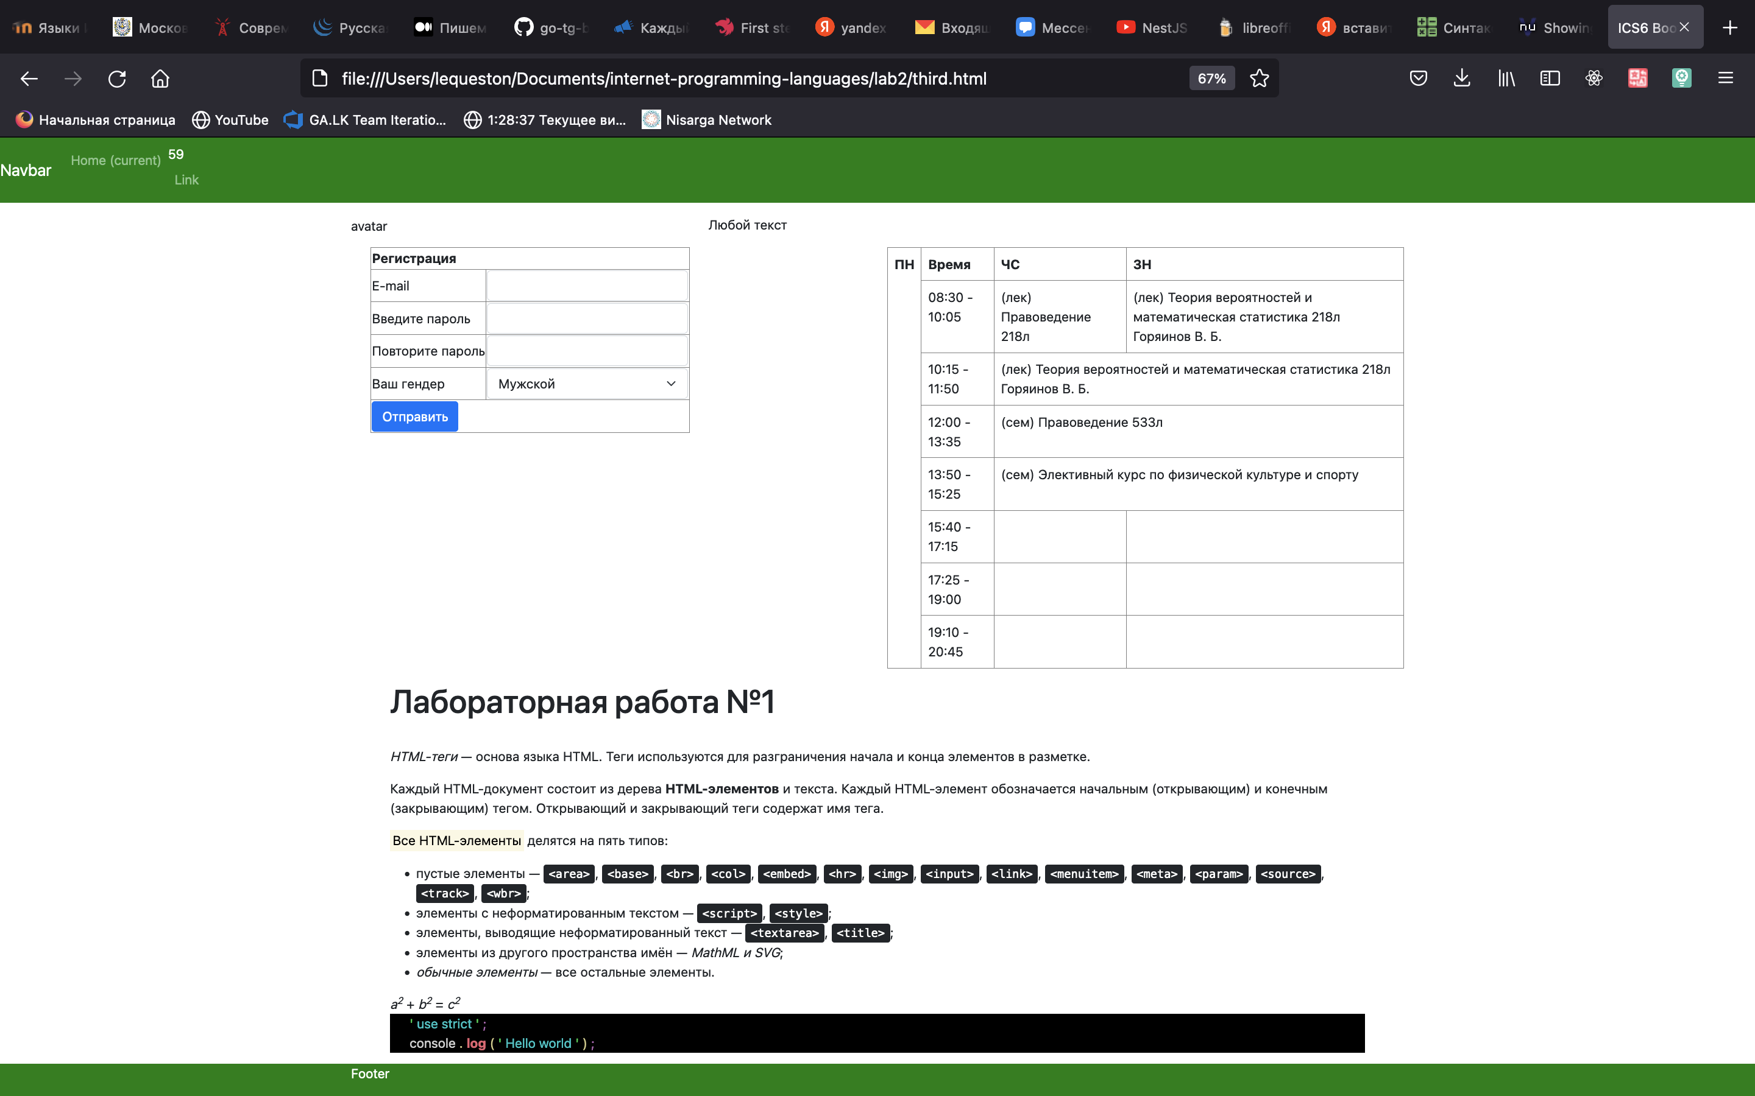

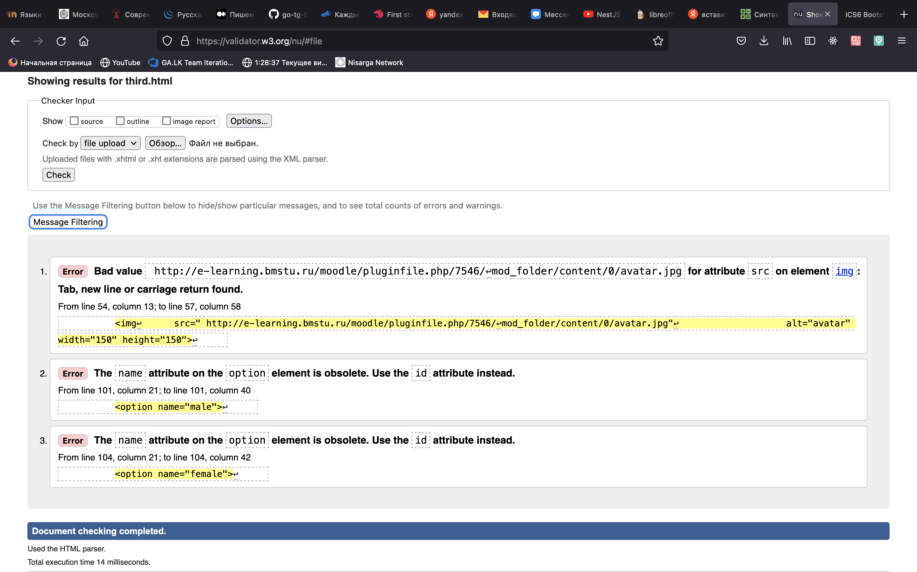
Вывод
Мы познакомились с языками HTML и CSS, а также получили практические навыки применения каскадных таблиц стилей для формирования отображения страниц HTML

